ICS | 97.220
CCS | CSSS  Y 55
中国体育科学学会团体标准
T/CSSSXXXX—XXXX

城市体育竞争力评价指标体系
第1部分：评价模型与总体框架

Evaluation index system of urban sports competitiveness—
Part 1: Evaluation models and evaluation frameworks

（征求意见稿）

XXXX-XX-XX发布
XXXX-XX-XX实施
中国体育科学学会 发布

前言
本文件按照GB/T 1.1—2020《标准化工作导则 第1部分：标准化文件的结构和起草规则》的规定起草。
请注意本文件的某些内容可能涉及专利。本文件的发布机构不承担识别专利的责任。
T/CSSS XXX《城市体育竞争力评价指标体系》已经发布了以下4个部分：
——第1部分：评价模型与总体框架；
——第2部分：全民健身竞争力；
——第3部分：竞技体育竞争力；
——第4部分：体育产业竞争力。
本文件为 T/CSSS XXX 的第1部分。
本文件由国家体育总局体育科学研究所提出。
本文件由中国体育科学学会归口。
本文件起草单位：国家体育总局体育科学研究所、北京奥邦体育赛事评估有限责任公司、北京小米移动软件有限公司、中科闻歌科技股份有限公司。
本文件主要起草人：黄希发、丁云霞、杨玮、洪扬、孙立平、张雷、高艳、徐雯霏、雷晓晨、张学谦、宋雪阳、刘懿德、杨小辉、邱雪、赵轶龙、李祥臣、张志忠、郑闻天、张磊、吴卅、林帅天、郑礼玥、苏苇浓、赵海、陈梦卉、马昕、孙晓婉。

引言
T/CSSS XXX《城市体育竞争力评价指标体系》旨在评价一个县级以上城市通过拥有、吸引、配置和转化体育资源，能够创造比其他城市体育发展比较优势的能力。T/CSSS XXX拟由4个部分组成。
——第1部分：评价模型与总体框架。目的在于以竞争力为视角，建立城市体育竞争力评价标准，为城市打造体育发展综合优势提供参考。
——第2部分：全民健身竞争力。目的在于为城市打造全民健身发展优势提供参考。
——第3部分：竞技体育竞争力。目的在于为城市打造竞技体育发展优势提供参考。
——第4部分：体育产业竞争力。目的在于为城市打造体育产业发展优势提供参考。

城市体育竞争力评价指标体系
第1部分：评价模型与总体框架
  - 范围

本文件给出了城市体育竞争力评价指标体系的评价模型、评价指标设立原则、总体框架、指标解释及操作说明。

本文件适用于对县级及以上城市的全民健身、竞技体育、体育产业、青少年和学校体育、体育文化和对外交往等实力、潜力和结果的评价。
  - 规范性引用文件
本文件没有规范性引用文件。
  - 术语和定义
下列术语和定义适用于本文件。

城市体育竞争力 urban sportscompetitiveness
一个城市通过拥有、吸引、配置和转化体育资源，能够创造比其他城市体育发展比较优势的能力。
主要包括城市体育竞争实力、城市体育竞争潜力和城市体育竞争成果。

城市体育竞争实力 competitive strength of urban sports
一个城市拥有的发展体育的资源情况。

城市体育竞争潜力competitive potential of urban sports
一个城市吸引、配置和转化体育资源的能力和创造力。

城市体育竞争成果 competitive outcome of urban sports
一个城市通过拥有、吸引、控制和转化体育资源取得的成绩。
  - 评价指标体系评价模型
城市体育竞争力评价指标体系评价模型见图1，由城市体育竞争力生成的原因（即城市体育竞争实力和城市体育竞争潜力）和体育竞争力产生的结果（即城市体育竞争成果）构成。
城市体育竞争实力、城市体育竞争潜力、城市体育竞争成果可单独评价，也可共同构成城市体育竞争力的评价框架。
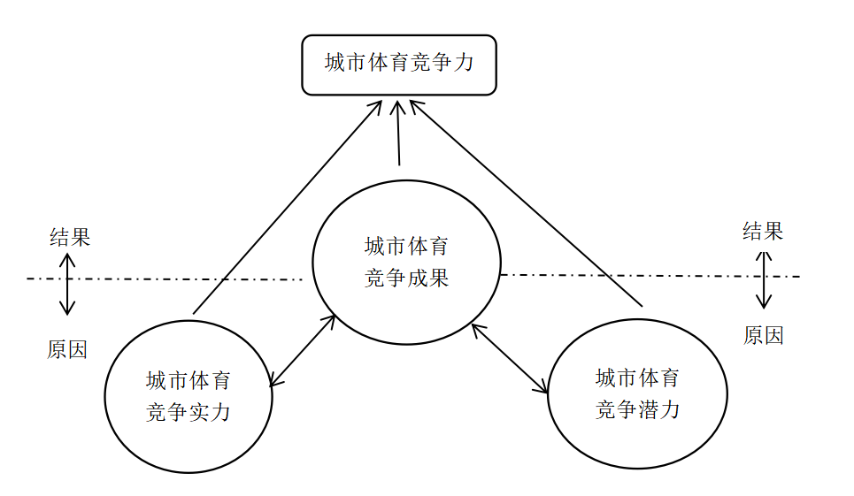
- 城市体育竞争力评价模型
  - 评价指标体系指标设立原则
    - 人为本
评价指标应积极顺应发展规律，把握好人民群众对体育城市的向往、符合人民群众对体育城市的认同，满足人民对体育城市的需求。
    - 能评估
评价指标应坚持能精准评估，既客观地评估城市体育竞争力水平，也能够科学反映城市间体育发展的差距和不同城市可辨识的体育发展特色。
    - 可采集
选取可采集到的数据或者可以经过计算得到的数据指标，如官方统计年鉴、年度经济社会发展报告中的相关数据和地方政府公开发布的数据报告；不宜涉及在理论上重要但实际操作中难以得到的指标；尽量设计可通过大数据系统收集到的重要实时指标考。
    - 适运营
应有能够激发政府、社会、媒体和广大人民群众的广泛关注，反映当地人民群众对城市体育建设了解、关注和支持度等情况、新媒体体育相关事件的关注情况的评价指标。
    - 促发展
应与相关部门加强协作，结合实际工作需求，优化全民健身公共服务供给、体育产业发展环境优化等方面的具体要求和测量路径，实现通过体育城市评选，使城市更有活力、更好生活，带动城市高质量发展。
  - 评价指标体系总体框架
城市体育竞争力评价指标体系总体框架见图2，包含城市体育竞争实力、城市体育竞争潜力、城市体育竞争成果等3个评价维度，共14项评价要素。
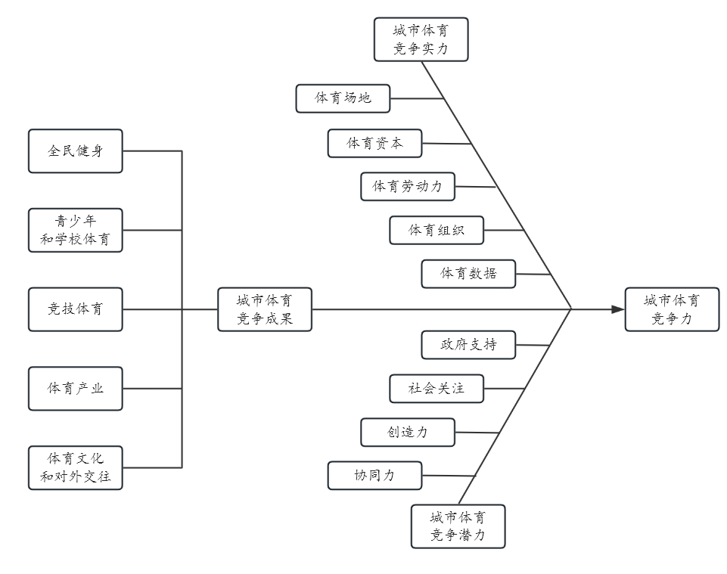
- 城市体育竞争力评价指标体系总体框架

  - 评价指标解释及操作说明

表1给出了城市体育竞争力各级评价指标解释及操作说明。
一级指标 | 二级指标 | 指标解释 | 三级指标 | 指标说明 | 数据时效 | 数据来源
城市体育  竞争实力 | 体育场地 | 专门供体育运动、比赛和训练所使用的空间或场地，是开展体育活动的载体和基础 | （1）万人拥有体育场馆数量 | 衡量体育场馆普及程度的指标。  计算公式：人口总数（以万为单位）/体育场馆总数​ | 最新数据 | 参评城市提供数据
 |  |  | （2）人均体育场地面积 | 城市内所有体育场地总面积/城市人口总数
 |  |  | （3）每万人拥有“三大球”场地 | 包括室内场地，主要指11人制足球场、7（8）人制足球场、5人制足球场、标准篮球场、标准排球场数量
 |  |  | （4）人均健身路径数量 | 计算公式：人口总数（以万为单位）/健身路径总数
 |  |  | （5）人均体育公园数量 | 计算公式：人口总数（以万为单位）/体育公园总数
 |  |  | （6）近3年新建居住区体育设施室内人均建筑面积或室外人均用地面积 | 中共中央办公厅、国务院办公厅《关于构建更加高水平的全民健身公共服务体系的意见》提出新建居住区要按室内人均建筑面积不低于0.1m²或室外人均用地不低于0.3m²的标准配建公共健身设施
 | 体育资本 | 体育产业中投入的资金和资源，包括各种形式的投资，如资金投入、品牌推广、设施建设、赞助合作等，是带动体育生产要素集聚配置的重要纽带，促进体育生产力发展的重要力量 | （7）当地所有体育类上市公司市值总和 | 在国内外证券交易所公开交易其股票，注册在体育公司 | 最新数据 | 参评城市提供名单，中科闻歌科技股份有限公司提供数据
 | 体育人才 | 从事体育相关工作和进行体育相关专业学习的人员 | （8）体育产业从业人员数 | 各地上报到全国体育产业机构名录库中从业人员的最新数据 | 最新数据 | 参评城市提供数据
 |  |  | （9）教练员和裁判员数量 | 国家或地方体育管理部门统计在册且执教的教练员和裁判员数量
 |  |  | （10）每千人拥有的社会体育指导员数量 | 国家级、一级、二级、三级社会体育指导员总人数/（当地常住人口*1000).以全国社会体育指导员信息管理平台数据为准
 |  |  | （11）当地院校体育相关专业在校生数量 | 注册在当地院校体育教育、运动训练、体育管理、运动科学等体育相关专业的全日制专科生、本科生、研究生总数
 | 体育组织 | 专门负责组织、管理和推动体育活动的机构或组织形式,包括国际体育组织、国家体育组织、地区性体育组织以及学校体育组织等 | （12）体育协会数量 | 注册在当地的各级体育协会总数
 |  |  | （13）其他体育组织数量 | 注册在当地的各级体育社会组织总数
 | 体育数据 | 城市将体育相关的信息、数据和活动转化为数字化形式的过程和实践情况，受到城市数字基础设施等多重因素影响 | （14）公共体育服务、体育消费等体育管理数字平台数量 | 是指利用现代信息技术，尤其是数字化工具进行管理和优化体育活动、组织、和事件的平台。 | 最新数据 | 中科闻歌科技股份有限公司提供
 |  |  | （15）已经基本实现大数据功能的场馆数量 | 是指运用现代信息技术和智能化系统，实现无线网络接入、互动式座位、智能导航系统、个性化内容推送、场馆维护、人流控制和票务管理、高科技监控、人脸识别、紧急响应、智能照明系统、太阳能板、雨水回收系统等功能的体育场馆 | 最新数据
城市体育  竞争潜力 | 政府支持 | 政府部门通过政策扶持以及资金投入等对体育行业进行支持的情况 | （16）体育城市建设规划情况 | 出台推动城市体育建设的政策文件（相关文件资料目录、名称、文号、发文主体等） | 上一年度数据 | 城市提供资料
 |  |  | （17）人均体育经费投入 | 用于体育活动的体彩公益金等财政经费在每个居民身上的平均投入额。计算公式：人均体育经费投入=总体育财政经费/常住人口总数​
 |  |  | （18）体育领域安全生产工作相关政策数量 | 本级政府制定为了确保体育活动和设施运营安全、预防事故的各项政策总数
 | 社会关注 | 当地百姓和企业对该城市建设体育城市的了解和关注情况 | （19）当地人民群众姓对体育城市建设的关注和支持情况 | 课题组设计问卷，城市配合提供平台进行发放 | 调查数据 | 北京奥邦体育赛事评估有限责任公司配合提供
 |  |  | （20）当地体育企业对体育城市建设的关注和支持情况
 |  |  | （21）超过百万人关注的体育活动 | 匹配“体育赛事、体育会议、体育培训、全民健身”四个关键词进行大数据监测。通过统计国内外社媒信息量和互动量、统计APP阅读量判断是否达到百万人关注 | 最新数据 | 中科闻歌科技股份有限公司提供
 | 创造力 | 城市充分利用体育场地、体育政策、体育人才、体育科技等各方面的资源优势及内需潜力，加快核心技术攻关，不断改变城市体育产品和服务质量，建立现代体育产业体系的能力 | （22）当地体育类专利数量 | 为了改进体育活动效率、安全性、参与度或娱乐价值为而获批的体育装备、训练方法、运动技术、体育数据分析工具等方面的专利总数 | 最新数据
 |  |  | （23）当地注册的体育团标组织数量 | 为确保体育领域内的活动、产品或服务的质量、安全性、效率和互操作性，确保行业一致性和公平性，致力于制定和实施体育相关标准的组织数量 | 最新数据
 |  |  | （24）体育媒体活力 | 从微信公众号、视频号，微博，抖音和快手5个平台监测到的当地体育自媒体报道的阅读量和转赞评总量
 |  |  | （25）城市体育百度搜索指数 | 以百度指数平台搜索“城市体育”相关数值
 | 协同力 | 政府推动体育与其他行业融合发展，发挥体育综合效应和拉动作用的能力 | （26）体育与其他部门协同发布政策数量 | 体育与其他部门协同发布推动体育与其他行业融合发展的政策（文件资料目录、名称、文号、发文主体、印发时间等） | 上一年度数据 | 参评城市提供数据
 |  |  | （27）省级、国家级体育旅游示范基地、黄金周体育旅游精品线路、滑雪旅游度假地数量 | 由体育总局、文化和旅游部；省级体育主管部门、文化和旅游主管部门共同认定 | 最新数据
城市体育  竞争成果 | 全民健身 | 以大众为参与对象的体育活动，不仅包括体育竞赛活动，还涵盖娱乐性、社交性和健康性体育活动，在促进全民健康、增进社会和谐、提高生活质量等方面具有重要意义 | （28）国民体质达标率 | 按照国家国民体质监测中心发布的最新《国民体质测定标准》确定的“合格”等级以上的人数比例。
 |  |  | （29）国家登山健身步道示范工程数量 | 依据《国家登山健身步道配置要求》建设的国家登山健身步道示范工程数量。
 |  |  | （30）全民健身模范县（市、区）数量 | 国家体育总局根据《全民运动健身模范市和全民运动健身模范县（市、区）申报评审办法》，授予“全民运动健身模范市（区）”和“全民运动健身模范县（市、区）”称号数量
 |  |  | （31）居民平均运动时长和周平均运动次数 | 因小米目前无法区分运动者的注册地，只记录存储当次运动的地址。所以本处的“居民”是指运动时所在地点为该城市的运动人士。 |  | 北京小米移动软件有限公司提供
 |  |  | （32）群众性体育赛事（活动）数量 | 参与人数超过1000人的群众性赛事（活动） | 上一年度数据 | 参评城市提供
 | 青少年和学校体育 | 在学校教育体系中对学生进行体育运动和身体素质培养的活动和课程，旨在通过体育运动的方式促进学生身心健康的全面发展 | （33）中小学生体质健康标准测试达标优良率 | 按照教育部公布的最新《国家学生体质健康标准》测定的学生体质健康标准测试工作确定达标优良率 | 最新数据
 |  |  | （34）注册的社会体育俱乐部数量 | 当地注册的以推广体育活动和增进社区成员的身体健康与社交互动的社会体育俱乐部（民间非营利组织）
 |  |  | （35）国家级体育传统项目学校数量 | 国家体育总局、教育部根据《国家级体育传统项目学校评定办法、标准及评分》评选命名的国家级体育传统项目学校数量
 |  |  | （36）高中体育传统特色学校落实设置专职教练员岗位数量 | 教练员岗位为专职岗位
 | 竞技体育 | 以竞赛为核心，以竞争和比赛为目的的体育活动。竞技体育不仅对个人和团队的发展有积极影响，还有助于促进友谊、文化交流和国际合作 | （37）高水平运动队输送人才数量 | 向省队、国家队输送的高水平体育后备人才数量。 | 上一年度数据
 |  |  | （38）参加国内外重大赛事获得奖牌数量 | 竞技体育人才参加奥运会、世界杯、世锦赛、亚运会、全运会和省运会等省级以上赛事获得奖牌数量。 | 上一年度数据
 |  |  | （39）在训运动员数量 | 在省级体育主管部门注册的运动员数量 | 最新数据
 |  |  | （40）国家高水平体育后备人才基地数量 | 经国家体育总局《国家高水平体育后备人才基地认定办法》认定命名的国家高水平体育后备人才基地数量
 |  |  | （41）公办体校数量 | 专门培养高水平体育运动员的体育学校
 | 体育产业 | 与体育相关的经济活动和产业部门的总称，包括从体育管理活动、体育赛事、体育场馆、体育装备器材制造、体育媒体、体育营销等方面，不仅为运动员、组织和机构提供了经济效益，也为大众提供了丰富多元的运动选择，同时还推动了相关产业的发展和就业机会的增加 | （42）体育产业占GDP比重 | 当地体育产业增加值占同期GDP的比重 | 最新数据
 |  |  | （43）参与全国职业联赛的职业体育俱乐部数量 | 包括CBA中国男子篮球职业联赛、NBL 全国男子篮球联赛、WCBA中国女子篮球职业联赛、中国足球协会超级联赛、中国足球协会甲级联赛、中国足球乙级联赛、中国女足超级联赛、中国男子排球联赛、中国女子排球联赛、全国象棋男子甲级联赛、全国象棋女子甲级联赛、中国围棋甲级联赛、CTTS中国乒乓球俱乐部超级联赛、中国羽毛球俱乐部超级联赛、中国棒球联赛、全国性电竞联赛
 |  |  | （44）专业性体育赛事数量 | 连续3年（含）以上举办的省级（含）以上专业性赛事数量（1个国家级（含）以上赛事折算为2个省级赛事） | 上一年度数据
 |  |  | （45）国家体育产业基地数量 | 按照体育总局印发的《国家体育产业基地管理办法》命名或认定的国家体育产业基地，包括国家体育产业示范基地、国家体育产业示范单位和国家体育产业示范项目（不包括已经清退的） | 最新数据
 |  |  | （46）体育领域省级（含）以上“专精特新”“小巨人”“制造业单项冠军”企业数量 | 由工业和信息化部、省级工业和信息化主管部门认定
 |  |  | （47）体育产业引导资金总规模 | 主要由政府财政出资 | 上一年度数据
 |  |  | （48）开展常态化体育消费调查 | 有相关体育消费调查制度并发布了相关调查数据 | 有（无）
 |  |  | （49）举办体育产业展会活动数量 | 面积超过5000m² | 上一年度数据
 | 体育文化和对外交往 | 与体育活动和体育运动相关的一系列价值观、信仰、传统、习俗、艺术形式和社会行为。体育文化是中国文化的重要组成部分，对于传播城市体育文明、提高城市文化自信具有重要意义 | （50）省级（含）以上体育类非物质文化遗产数量 | 文化和旅游部、各省文化和旅游管理部门认定 | 最新数据
 |  |  | （51）城市国际体育交流项目数量 | 体育代表团互访、国际体育训练营和研讨会、跨国体育交流项目、国际体育志愿服务项目等 | 上一年度数据
表1城市体育综合竞争力各级评价指标说明及数据来源

